Міністерство освіти і науки України

Національний технічний університет України

“Київський політехнічний інститут”

Кафедра АСОІУ

ЗВІТ

про виконання лабораторної роботи № 3

з дисципліни

“Основи програмування”

Тема: ОРГАНІЗАЦІЯ ЦИКЛІЧНИХ ПРОЦЕСІВ

АРИФМЕТИЧНІ ЦИКЛИ

Прийняв: Виконала:

студент 1-го курсу

гр. ІП-92 ФІОТ

Медведєв Михайло

Євгенович

Київ 2019

***Мета роботи*** - вивчити особливості роботи арифметичних циклів.

**Завдання 13:**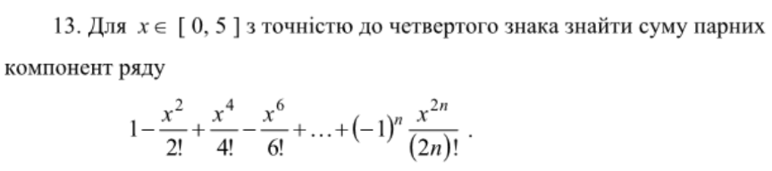

**Блок-схема:**

Початок

Введіть х

1<=Х<=5

delta =4

fX = -x^2/2, lastSum = 1

varX = fX, n=6

Вивести помилку

round(lastSum,delta)!=

!=round(fX,delta)?

Вивести fX з точністю до 0.0001

lastSum = fX

varX = varX * x^4/((n-3)*(n-2)*

*(n-1)*n)

n = n+4, fX = fX + varX

Кінець

**Код:**

x = float(input("Input x: "))  
  
if x < 0 or x > 5:  
 print("ERROR")  
else:  
  
 delta = 4 # epselon = 10^-delta  
 fX = -pow(x, 2) / 2 # first element of f(x)  
 varX = fX # sum of first elements f(x)  
 n = 6 # number of next element  
 lastSum = 1  
  
 # while round(varX * float(pow(x, 4) / ((n - 3) * (n - 2) * (n - 1) * n)), 4):  
 # while round(lastSum - fX, delta)  
 while round(lastSum, delta) != round(fX, delta):  
 lastSum = fX  
 varX *= (pow(x, 4) / ((n - 3) * (n - 2) * (n - 1) * n))  
 n += 4  
 fX += varX  
 print("x=" + str(x) + "; result is: " + str(round(fX, delta)))

**Результат:**

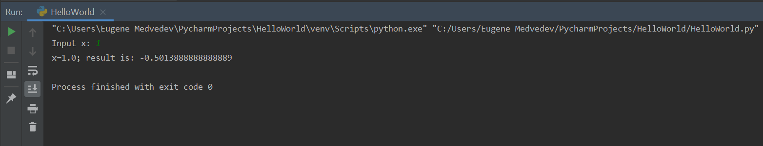

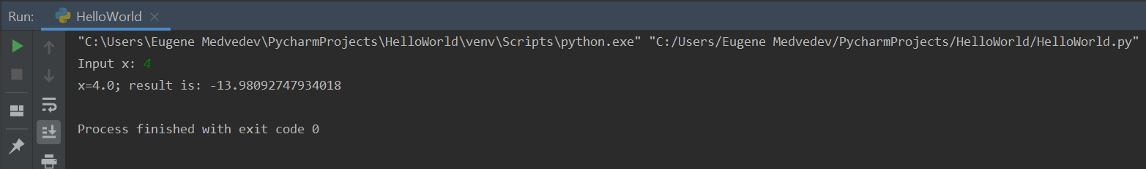

**Висновок:**

Як підсумок, хочу сказати , що після виконання даної лабораторної роботи я вивчив особливості роботи арифметичних циклів та вдосконалив вміння у написанні коду на Python.